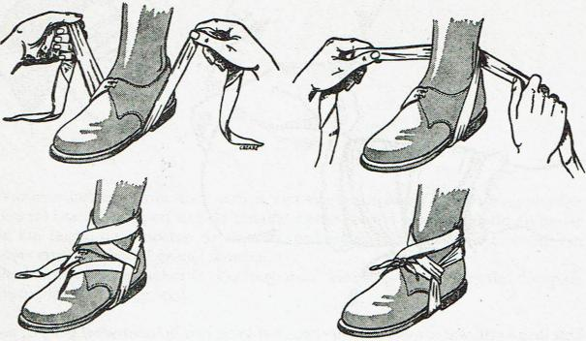

Dit verband wordt aangebrachtvoor een verstuikte enkel bij sportoefenigen, wandeltochten enz.
Men legt dit verband aan over de schoen met een smalle das.
De smalle das wordt gelegd in het midden onder de schoen voor de hak, beide slippen worden naar boven achter de hiel gebracht. (fig.1)
Boven de hiel worden de slippen gekruist en teruggevoerd naar de wreef. (fig. 2)
Opnieuw worden de beide slippen gekruist, beide einden worden onder de zijdelings liggende gedeelten van de das doorgevoerd. (fig. 3)
Vervolgens worden de beide slippen met een platte knoop boven de voet vastgelegd.

